Рекомендации Администрации Калужской области (видеоролики):
https://admoblkaluga.ru/upload/obshchestvo-vlast/protivkorruptsii/metod-materialy/rolik_vzyatki_2022.mp4
https://admoblkaluga.ru/upload/obshchestvo-vlast/protivkorruptsii/metod-materialy/video_st_19.28.mp4

МЕЖДУНАРОДНЫЙ МОЛОДЕЖНЫЙ КОНКУРС "ВМЕСТЕ ПРОТИВ КОРРУПЦИИ!" - http://Здесь размещены плакаты и видеоролики по противодействию коррупции https://yadi.sk/d/OQNzeWFxEk5Wsg ..
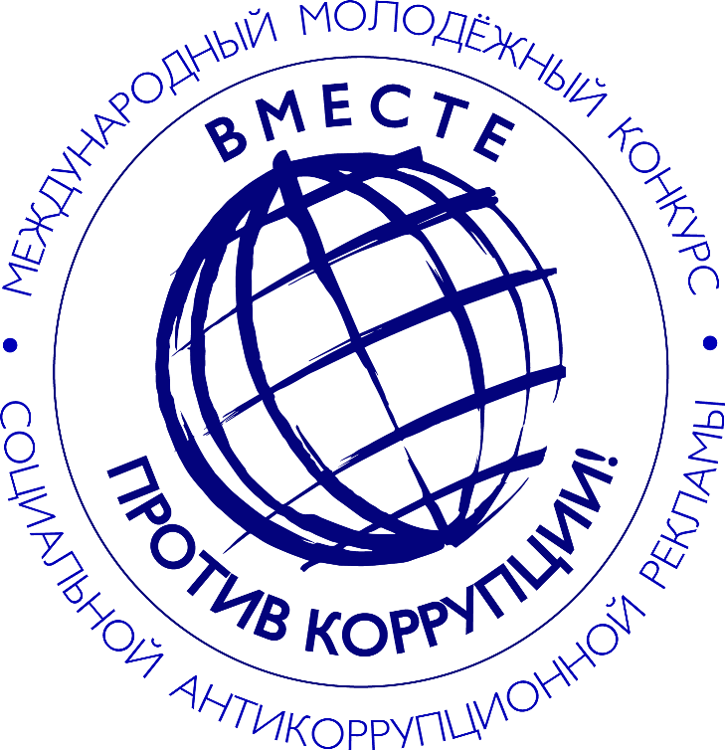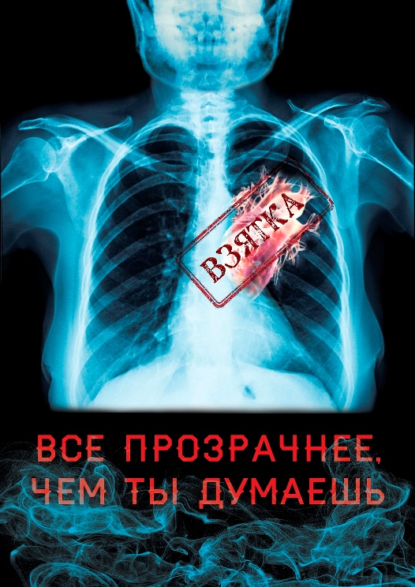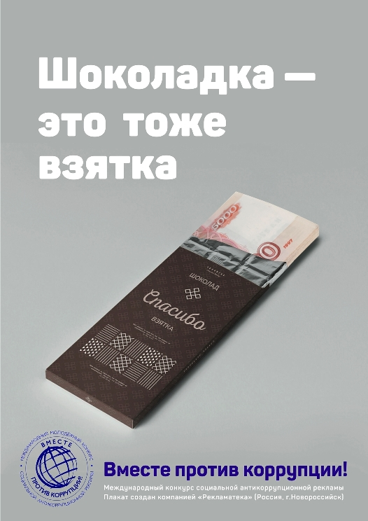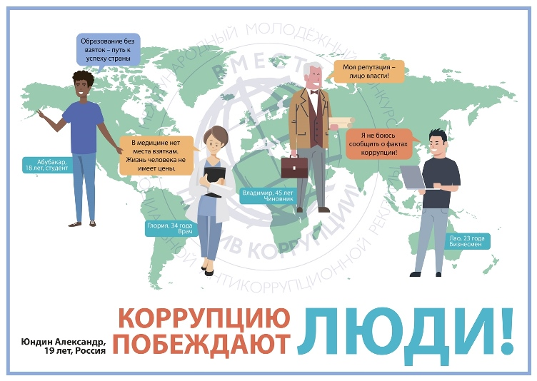

Материалы по антикоррупционной деятельности размещены на сайте министерства труда и социальной защиты Калужской области:
https://rosmintrud.ru/ministry/programms/anticorruption/9/17
https://rosmintrud.ru/ministry/programms/anticorruption/015
В целях реализации Федерального закона №273-ФЗ от 28.12.2008г "О противодействии коррупции" в учреждении издан приказ №26 от 21.04.2015г , в котором определены: перечень должностей, перечень мероприятий направленных на предупреждение коррупции и борьбы с ней.
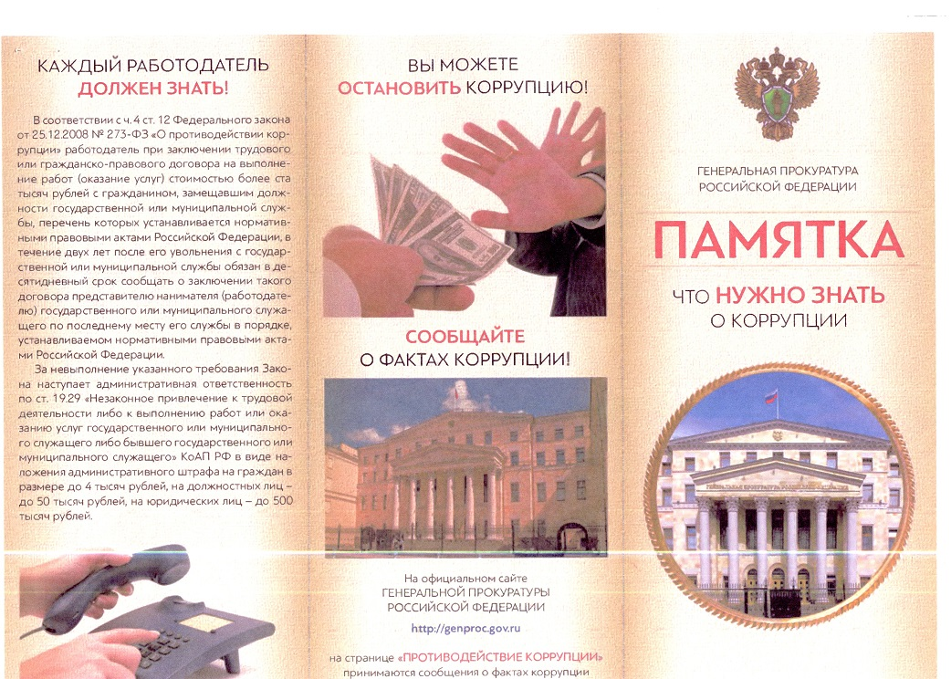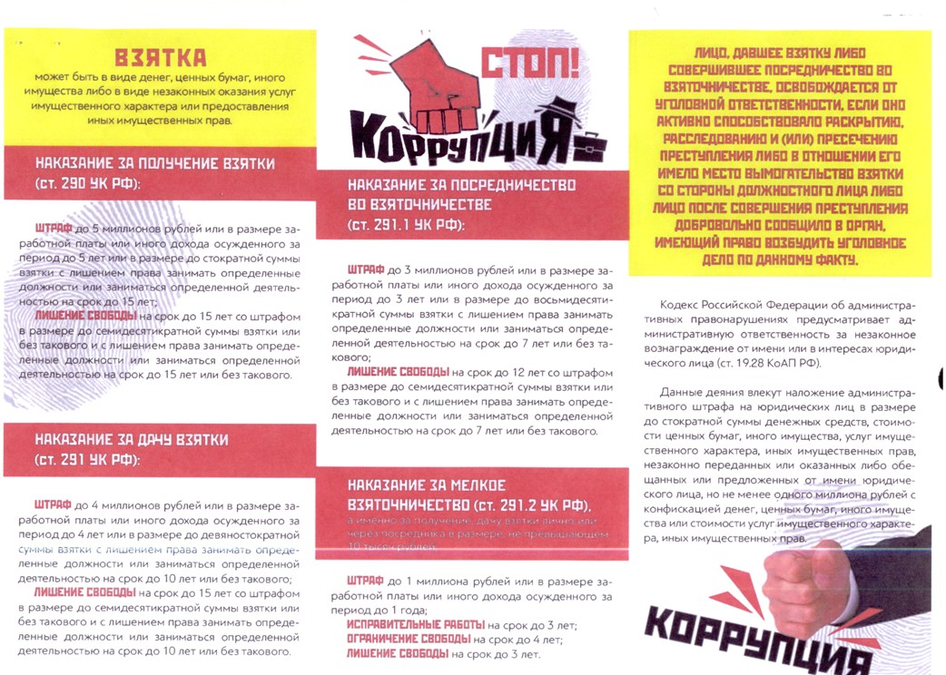
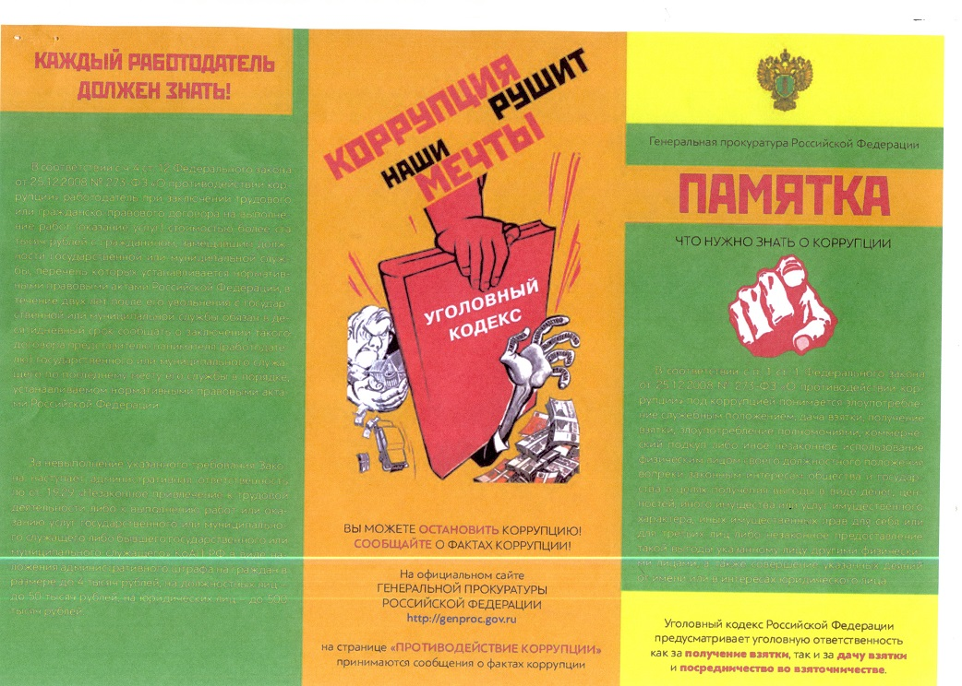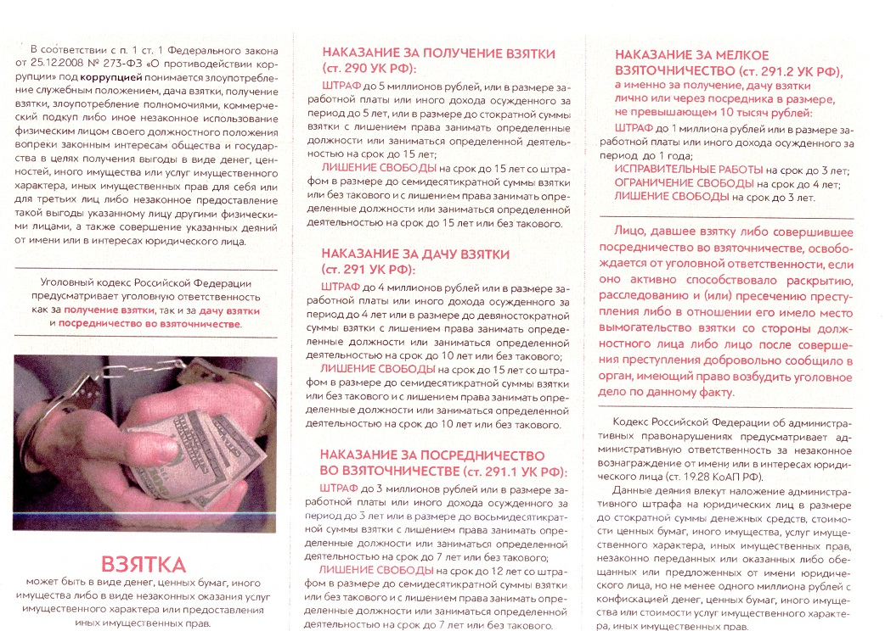

Видеоролик «Ответственность за получение (за дачу) мелкой взятки»
(посмотреть, скачать, .mp4, 7.5 Mb)

Видеоролик "Не бери / не давай взяток"
(посмотреть, скачать, .mp4, 9.15 Mb)

Видеоролик "Об ответственности за нарушение статьи 19.28 "Незаконное вознаграждение от имени юридического лица" Кодекса Российской Федерации об административных правонарушениях"
(посмотреть, скачать, .mp4, 12.63 Mb)
Памятка об уведомлении представителя нанимателя (работодателя) о намерении выполнять иную оплачиваемую работу для государственных гражданских служащих, муниципальных служащих
(скачать, .rtf, 194.25 Kb)
Памятка "Запрет на получение подарков в связи с должностным положением или в связи с исполнением служебных обязанностей"
(скачать, .rtf, 50.66 Kb)
Презентация "Основные направления государственной политики в сфере противодействия коррупции"
(скачать, .pdf 3.79 Mb)
Презентация "Основные виды коррупционных преступлений"
(скачать, .rtf 869.59 Kb)

